Samtykkjeskjema for bruk av bilstolar i Minibussen og Caravella til Mosmarka barnehage sa:
(Vi gir ikkje løyve til born under 20 månader å bruke minibuss/caravella)
- Dette er barnebilstolen som barnehagen tilbyr i Minibussen og Caravella for born mellom 9-18 kg. Det er ein BeSafe, iZi Comfort (forward -facing) ECE R44 04
Alder 9mnd – 4 år eller 9 – 18 kilo
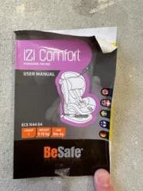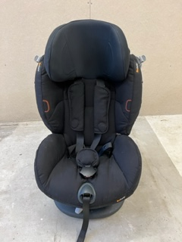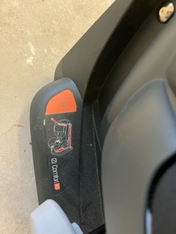
- Dette er barnebilstolen som barnehagen tilbyr i Minibussen og Caravella for born mellom 15-36 kg. Det er ein BeSafe, iZi Up (forward -facing) ECE R44 04
Alder 4 år – 12 år eller 15-36 kilo
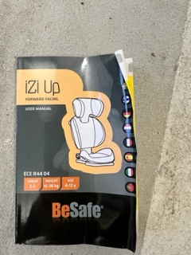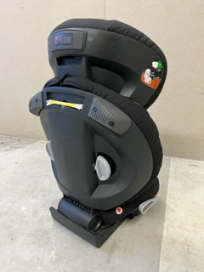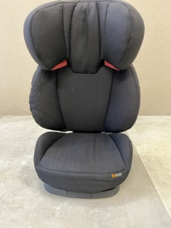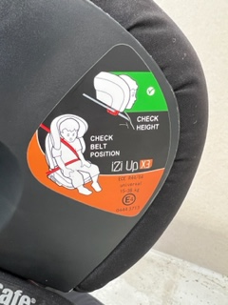

Barnets namn: _________________________________________________________
Eg gir barnehagen løyve til at barnet mitt kan bruke desse bilstolane i barnehagen sin Minibuss og Caravelle
Vi har med egen stol som vi monterar før avreise
Gir ikkje løyve til at mitt barn sitt på med Minibussen eller Caravella
Dato, Underskrift foreldre/føresette

